Modbus TCP协议
电源与上位机通讯采用标准的以太网接口RJ45，基于TCP/IP协议，具体数据内容为Modbus TCP/IP 协议。
控制系统与电源构成星型拓扑的通信系统，控制系统位于上游，如图1所示。控制系统向各个电源发送各种请求消息， 电源收到之后就根据请求的类型加以处理，并向上游控制系统发送响应消息。
电源

电源
控制系统
（主机）
从设备
•••••••
•
•

电源

图1： Modbus TCP/IP 通信系统

在Modbus TCP/IP 协议下，消息是以字节（8位）为单位传输的二进制码，数据以字（16位）为单位存储在从设备的寄存器中。Modbus TCP数据帧基本格式如图2所示，BMAP报文头如表1所示，Modbus常用功能码如表2所示。
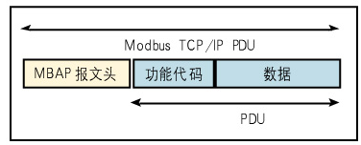

图2： Modbus TCP数据帧格式

表1： BMAP报文头
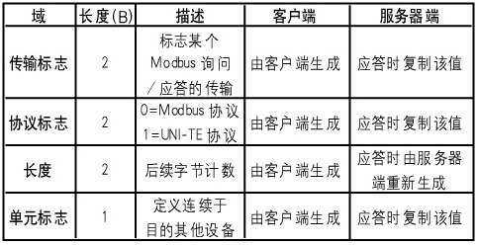

表2： Modbus 常用公共功能代码
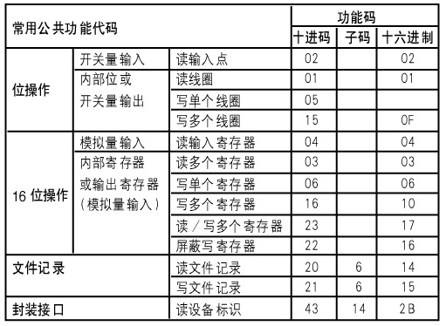

其中：
- Modbus 常用的功能码有两个：一个是用于请求“读数据”的03H，另一个是用于请求“写数据”的10H，均为16进制表示。
- 消息帧的数据域定义和长度，根据消息的类型各有不同，以下详细解释PDU的数据内容。
- 传输标志为 5A A5
- 单元标志为 01

消息类型的解释
与电源之间的通信，目前用到5种基本的消息类型：

消息类型 | 传输方向 | 内容
1 | 主机向从设备 | 请求写设置值（setpoint）或控制字
2 | 主机向从设备 | 请求读回读值（readback）或状态字
3 | 从设备向主机 | 对写请求（1类消息）的响应
4 | 从设备向主机 | 对读请求（2类消息）的响应
5 | 从设备向主机 | 传输出错响应

不同类型的消息帧，数据域长度以及数据的定义各有不同，分别叙述如下：

消息类型1：主机发送《设置值或控制字》的请求

功能码 | 寄存器起始地址 |  | 寄存器长度 |  | 设置值  长度 | 设置值
10H | 高8位 | 低8位 | 高8位 | 低8位 | 设置值  长度 | 高8位 | 低8位 | ………

其中，设置值是指主机要写入电源的值，设置值长度是以字节计数的。寄存器则是指在电源中，预定存放设置值的数据缓冲区。

消息类型2：主机发送《回读值或状态字》的请求

功能码 | 寄存器起始地址 |  | 寄存器长度
03H | 高8位 | 低8位 | 高8位 | 低8位

其中，寄存器则是指电源预定存放回读值的数据缓冲区。

消息类型3：从设备对《设置值或控制字》的响应

功能码 | 寄存器起始地址 |  | 寄存器长度
10H | 高8位 | 低8位 | 高8位 | 低8位

消息类型4：从设备对《回读值或状态字》的响应

功能码 | 寄存器起始地址 |  | 寄存器长度 |  | 回读值长度 | 设置值
03H | 高8位 | 低8位 | 高8位 | 低8位 | 回读值长度 | 高8位 | 低8位 | ………

同样，回读的值长度也是以字节计数。

消息类型5：从设备对传输出错的响应
功能码 | 错误码
请求码+0x80 | 0x01：功能码超出范围  0x02：寄存器长度与设置值长度不符，或者寄存器长度超限  0x03：寄存器起始地址超出范围  0x04:发送字节长度与实际不符

主机与电源通信的基本消息列表说明
说明：
（1）主机发送的电流设置值是4字节有符号数，负数为补码。
（2）为了简化消息的类型，控制字和状态字也采用32位值。
（3）“回读设置值”一类的请求，是为了便于调试，检查通信状态使用的。

电源寄存器地址表
序号 | 寄存器说明 | 寄存器起始地址  （双字节） |  | 寄存器长度  （双字节） |  | 值长度  (字节) | 值说明
序号 | 寄存器说明 | 高8位 | 低8位 | 高8位 | 低8位 | 值长度  (字节) | 值说明
1 | 设置开机信号 | 0x01 | 0x00 | 0 | 1 | 2 | 0000：关机  0001：开机
2 | 复位信号 | 0x01 | 0x01 | 0 | 1 | 2 | 1：复位
3 | 电流设置值 | 0x01 | 0x02 | 0 | 2 | 4 | 4字节有符号数，负数为补码，单位：1uA
4 | 电源状态回读值 | 0x01 | 0x04 | 0 | 1 | 2 | 0000：待机状态  0001：工作状态  0002：联锁状态  0003：故障状态
5 | 电源故障回读值 | 0x01 | 0x05 | 0 | 1 | 2 | 故障按位编码，0代表正常，1代表故障
6 | 实际电流值 | 0x01 | 0x06 | 0 | 2 | 4 | 4字节有符号数，负数为补码，单位：1uA
7 | 实际电压值 | 0x01 | 0x08 | 0 | 2 | 4 | 2字节有符号数，负数为补码，单位：1mV
8

故障编码表：
Bit15 | Bit14 | Bit13 | Bit12 | Bit11 | Bit10 | Bit9 | Bit8 | Bit7 | Bit6 | Bit5 | Bit4 | Bit3 | Bit2 | Bit1 | Bit0
NC | NC | NC | NC | NC | NC | NC | NC | 供电故障 | 环路故障 | 电源过温 | 直流源故障 | DCCT故障 | 输出过压 | 输出过流 | NC

各类消息帧数据示例

设置单个寄存器，设置直流电流幅值： 例如设置 1.5234A 的电流.
电流1.5234=1523400uA=0x00173EC8
发送HEX码： 5A A5 00 00 00 0B 01 10 01 02 00 02 04 00 17 3E C8
收到的HEX码：5A A5 00 00 00 06 01 10 01 02 00 02

设置多个寄存器，让电源开机，不复位，设置电流为-0.51A：
电流-0.51A=-510000uA=0xFFF837D0
发送HEX码： 5A A5 00 00 00 0F 01 10 01 00 00 04 08 00 01 00 00 FF F8 37 D0
收到的HEX码：5A A5 00 00 00 06 01 10 01 00 00 04

回读直流电流幅值设置值：以上面设置了 1.5234A 电流为例

发送HEX码： 5A A5 00 00 00 06 01 03 01 02 00 02
收到的HEX码：5A A5 00 00 00 0B 01 03 01 02 00 02 04 00 17 3E C8

回读电源的输出电流电压回采值
发送HEX码： 5A A5 00 00 00 06 01 03 01 06 00 04
收到的HEX码： 5A A5 00 00 00 0F 01 03 01 06 00 04 08 FF F8 37 D0 FF FF F5 F9
FF F8 37 D0为实际电流值 = 0xFFF837D0 = -51000000uA = -0.51A
FF FF F5 F9为实际电压值 = 0xFFFFF5F9 = -2567mV = -2.567V

3、485通讯协议
通讯设置：38400,n,8,1
通讯协议组成为TCP_MODBUS协议+16位CRC校验+字尾
MBAP报头文文
功能代码
数据
CRC校验（2）
字尾

3.1 MBAP报头文中单元标识为寻址地址，即Local IP的最后一个字节。
3.2 CRC校验位双字节，校验码低位在前。CRC校验对MBAP报头文，功能代码，数据这三类所有数据进行校验。
3.3字尾为4个字节，依次为0xCC,0x33,0xC3,0x3C
3.4 给Local IP最后一个字节为166的电源设置多个寄存器，让电源开机，不复位，设置电流为-0.51A
发送HEX码：5A A5 00 00 00 0F A6 10 01 00 00 04 08 00 01 00 00 FF F8 37 D0 59 4B CC 33 C3 3C
收到HEX码：5A A5 00 00 00 06 A6 10 01 00 00 04 10 2E CC 33 C3 3C

3.5回读166电源的直流电流幅值设置值：以上面设置了 1.5234A 电流为例
发送HEX码： 5A A5 00 00 00 06 A6 03 01 02 00 02 B4 2F CC 33 C3 3C
收到的HEX码：5A A5 00 00 00 0B A6 03 01 02 00 02 04 00 17 3E C8 05 2F CC 33 C3 3C

